TOP SECRET
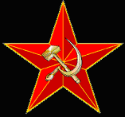
Kremelin
05/03/06
14h59

Ordre de mission:/KUZ /KODIAK/Milan (cible d’opportunités)

D’après nos service de renseignement :
Le milliardaire ukrainien Rinat Akhmetov, considéré comme l'homme le plus riche du pays et l'une des figures les plus influentes. À trois bateau aujourd’hui en mer noir, son propre yacht dans le détroit de Kerch qui d’après nos dernières informations quitte avec hâte les cotes russe en direction de Féodosia, autre information, son pétrolier et signalé en mer D’Azov et son navire de fret au sud du détroit de Kerch en direction d’Istanbul ouvrez l’œil et coulez ces navires.

Objectif /Kodiak/Milan (Sweep):

Une intrusion dans l’espace Aérien Ukrainien et leur montrer qui sont les fabricants de leurs appareils !! , vous abattez tous appareils en l’air une copie des vols civil du jour vous est joint
Mention spécial un vol de deux Antonov immatriculés « 01 ; 69 »n’abattez que le « 01 » le 69 étant piégé,pour faire plus de dégâts à son arrivée.
Procédé à une reconnaissance visuel.

Objectif/Milan/ (Escorte):

A 15h10 un groupe de deux hélicoptères Ka52 décolleront d’ANAPA pour une attaque de représailles sur des troupes Ukrainiennes déjà surveillaient par nos satellites, vous assurerez leur protection.

Objectif/Kuz/ (pinpoint attack)

Vous survolerez la ville de Kerch et détruirez le palais du gouvernement, l’immeuble de la télévision Ukrainienne et tous les véhicules militaires à votre porté.

KUZ/KODIAK/MILAN (carnage): notre ministre est mort le président Vladimir Vladimirovitch Poutine vous demande d’être sans pitié vous avez le feux vert pour détruire ce qui vous semble important

Votre aéroport de détournement est ANAPA, des munitions et de quoi ravitailler vos appareils, vous attend ainsi que le service logistique.

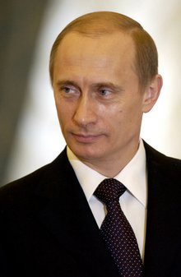
Votre président « Vladi »

